|  |
| --- |
| **C프로그래밍및실습**  **복합쇼핑몰**  **진척 보고서 #1** |

|  |  |
| --- | --- |
|  | 제출일자: 2023.11.26  제출자명: 강지효  제출자학번: 232676 |

**1. 프로젝트 목표**

**1) 배경 및 필요성**

멀티플렉스(multiflex)란 영화 상영관, 쇼핑센터, 식당 등을 한 건물 내에 갖춘 복합 건물을 말한다. 산업이 발전하면서 사람들의 취미가 늘어났다. 다양한 취미를 하나의 건물에서 해결해주기 위한 멀티플렉스 건물이 차차 늘어나며 현재는 많은 멀티플렉스 건물이 있다. 더욱 복잡해진 멀티플렉스 건물에는 안내자가 필요하기 마련이다. 그래서 멀티플렉스에 들어오자마자 모든 것을 키오스크로 간단히 해결해주는 프로그램이 필요하다.

**2) 프로젝트 목표**

멀티플렉스 건물의 기능이 무엇이 있는지를 분석하고 고객이 원하는 취미 활동을 입력 받아 위치, 가격, 예매(영화)등의 다양한 기능을 입장 할 때의 키오스크를 통해 미리 해결하는 것이 목표이다.

**3) 차별점**

기존에는 각각의 가게에 직접 가서 모든 것을 해결해야 했다면, 건물에 들어가자마자 키오스크를 통해 문제를 해결할 수 있으니 시간을 단축할 뿐만 아니라 위치를 알려주기 때문에 복잡한 건물 안에서 길을 잃거나 그로 인해 약속 시간에 늦을 일이 없도록 도와준다.

**2. 기능 계획**

**1) 기능 1**

- 고객이 이곳에 온 목적을 알아내어 장소의 위치를 알려주는 기능

(1) 세부 기능 1

- 장소에 따라 필요한 정보 추가 제공

(예: 장소가 영화관인 경우 상영 정보 제공 및 예매)

**2) 기능 2**

- 주차장 이용 시 주차 비용과 주차 가능한 층수 정보 제공.

1) 세부 기능 1

고객이 가는 장소와 가까운 위치의 주차 공간 정보 제공 및 자리 먼저 잡아줌.

**3) 기능 3**

- 일행이 있다면 그 일행의 위치를 알려주는 기능..

1) 세부 기능 1

- 일행이 간 곳의 위치를 알려주고, 들어가 있는 사람에게 만나기 쉽게 핸드폰 문자로 일행이 들어온 것을 알림.

(처음 들어갈 때 번호 뒷자리를 입력하고, 일행이 들어올 때 먼저 들어가 있는 일행의 번호 뒷자리를 입력하게 만들어서 먼저 들어간 일행에게 알림을 보냄.)

**3. 진척사항**

**1) 기능 구현**

**(1) 입장 시**

- 입출력

입력 : 이곳에 온 목적을 번호로 입력

출력 : 그에 해당하는 기능으로 넘어감

- 설명

Printf, scanf_s문으로 숫자를 받고 그에 맞는 기능으로 넘어가게 함.

- 적용된 배운 내용

Printf, scanf_s

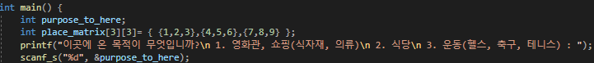

-코드 스크린샷

**(2) 영화관의 경우**

- 입출력

입력 : 보고 싶은 영화의 장르, 보고 싶은 시간, 선택한 시간이 맞는지 재차 확인.

출력 : 시간표, 선택한 시간과 예매 완료 메시지

- 설명

for, while, if문 사용하였고, 함수를 사용함. 함수의 매개변수에 2차원 배열을 포인터로 받았고, 이를 함수 내에서 2차원 배열을 저장하는 포인터를 선언하여 사용.

시간표에서 시간을 고르면 시간이 맞는지 확인하여 각각의 조건에 맞는 대답을 출력하여 예매 완료함.

- 적용된 배운 내용

반복문,조건문,포인터,함수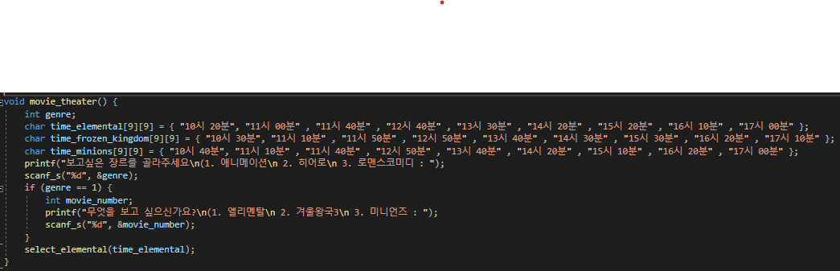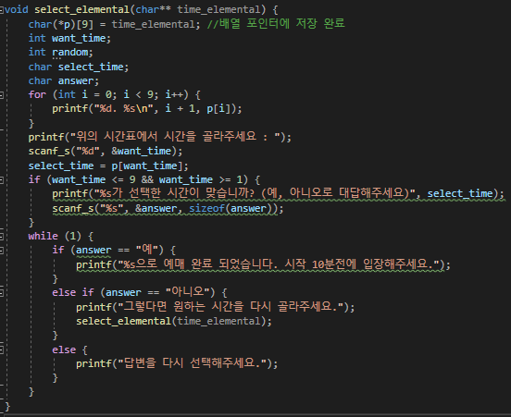

**2) 테스트 결과**

**(1) 테스트한 기능 이름**

- 설명

다양한 기능 중 하나인 영화관 기능이다. 함수를 이용하여 다른 곳에서도 쓸 수 있게 만들었다. 아직 부족하지만 더욱 많이 채워나갈 예정이다. 오류가 발생했고, 이를 해결할 예정이다. 포인터 설정 후 사용할 때 오류가 발생한 것 같다.

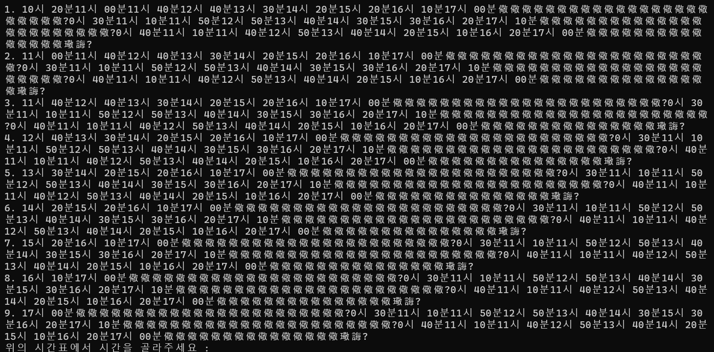- 테스트 결과 스크린샷

**4. 계획 대비 변경 사항**

**1) 변경 내역 제목**

- 이전 : 그래도 중간 구현물 검사까지는 영화관 다음 까지는 만들려 했음.

- 이후 : 다음 주 까지 기능 1을 만들 예정이다. 이 예정 자체는 바뀌지 않을 예정.

- 사유 : 저번주 저저번주까지 과제가 폭주해서 도저히 이것까지 함께 할 수 없었다. 분명히 핑계처럼 들리겠지만 더욱 노력하여 완성 할 수 있도록 해야겠다.

**5. 프로젝트 일정**

(진행한 작업과 진행 중인 작업 등을 표기)

|  |  |  |  |  |  |  |
| --- | --- | --- | --- | --- | --- | --- |
| **업무** | | **11/3** | **11/10** | **11/24** | **12/1** | **12/22** |
| **제안서 작성** | | **----------->** |  |  |  | |
| **기능1** | **세부기능1** |  | **------------------------------------------>** | | |  |
| **기능2** | **세부기능1** |  |  | **------------------------------------------->** | | |
| **기능3** | **세부기능1** | **------------------------------------------------------------------->** | | | | |